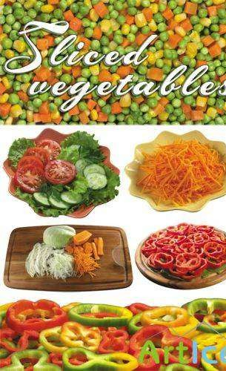

Цель:

*расширить свои знания о правильном питании как составной части здорового образа жизни.*

Задачи:

*Сбор информации по проблеме правильного рационального питания школьников.*

*Выяснить какие продукты наиболее полезны и необходимы.*

*Разработка советов для правильного питания школьников.*

Так как? Вы ещѐ не убедились, что стоит прикладывать усилия, и научиться питаться иначе?

Пища, из которой складывается день за днѐм наш рацион, очень важна для нашего здоровья.

Когда вы знаете какая пища

полезна для организма, то сами делаете правильный выбор.



Слово «Витамин» придумал

американский учѐный, биохимик Казимир Функ. Он открыл , что вещество «амин», содержащееся в оболочке рисового зерна нам жизненно необходимо.

Соедините слово «vita»- жизнь с

« amin»- получилось слово ВИТАМИН.

 

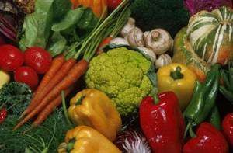

«Не увлекайся, но оказывай должное внимание»

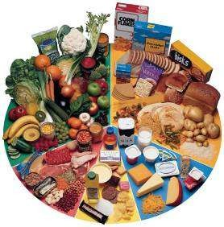

Перекосы в рационе школьников, такие как недостаток овощей или избыток сахара, оказывают негативное влияние на их память. Неправильное питание школьников пагубно сказывается не только на их здоровье, но и на результаты учѐбы. Поэтому, если детей учат читать и писать, их надо учить Что и сколько надо кушать.

Чтобы правильно питаться нужно выполнять два условия:



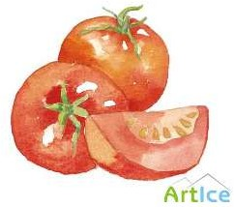



Несколько советов как сделать меню более правильным:

1. Главное- не переедайте
2. Воздерживайтесь от жирной пищи, остерегайтесь жирного и солѐного.
3. Ешьте в одно и то же время.
4. Ешьте свежеприготовленную пищу, которая

соответствует

потребностям организма.

1. Сладостей тысячи, а

здоровье одно. Избегайте сладких фруктовых соков, пейте свежевыжатый сок или воду.

1. Во вторые блюда всегда добавляйте свежие или отварные овощи.
2. Ешьте как можно больше фруктов.
3. Всѐ тщательно

пережѐвывайте, глотайте не спеша.